**Pracovní list k tématu Pohyb vody v rostlině**

1. Na buněčné úrovni – osmóza

Voda proudí přes **polopropustnou membránu** dovnitř a ven z buňky na základě **rozdílů vodního potenciálu** v buňce a v okolním prostředí. Pokud je vodní potenciál v okolí buňky nižší, voda vytéká z buňky (**hypertonické prostředí**). Naopak pokud je vyšší, voda vtéká do buňky (**hypotonické prostředí**), což vede k vytvoření pozitivního tlaku uvnitř buňky (**turgor**), který zvyšuje vodní potenciál uvnitř buněk a tím přispívá k dosažení rovnováhy, kdy se vodní potenciál uvnitř a vně buňky vyrovnají. Krajním případem je izotonický roztok, kdy se hodnoty vodního potenciálu uvnitř i vně buňky rovnají a množství vody, které vteče do buňky, se rovná množství vody, které za stejnou dobu vyteče.

**Experimentální úloha** – ca 30 min, budeme potřebovat cibuli, chlorid sodný (NaCl), váhy, několik kádinek (nebo jiných nádob), mikroskop, podložní a krycí sklíčka, pinzetu.

Zkusme si nyní určit hodnotu osmotické složky vodního potenciálu v buňce. Nejprve si připravíme roztok NaCl (kuchyňské soli) o různých koncentracích v rozmezí 0,2 – 1 mol.l-1. Z cibule odloupneme vrstvu a pinzetou opatrně sloupneme vrstvu pokožkových buněk z vnitřní strany. Kousky pokožky dáme do roztoků s různou koncentrací NaCl asi na 10 minut. Poté si připravíme mikroskopické preparáty (pozor, ne do vody, ale do stejného roztoku, ve kterém se pokožka máčela) a pozorujeme. Uvidíme, že při určité koncentraci soli se protoplast začne oddělovat od buněčné stěny. To je hraniční koncentrace, která představuje izotonické prostředí a tlaková složka vodního potenciálu je nulová. Osmotický tlak π lze spočítat podle vzorce:

$$π=R∙T∙i∙C$$

kde R je univerzální plynová konstanta (8,314 J.K-1.mol-1), T – absolutní teplota (v K), i – disociační konstanta rozpuštěné látky, C – koncentrace v (mol.m-3).

Osmotickou složku vodního potenciálu ψ pak dostaneme jako zápornou hodnotu osmotického tlaku.

**Otázka 1a.** V jakém řádu vám hodnoty vyšly?

Pokud nebudete chtít provádět experiment sami, můžeme vyjít z našeho **obrázku 1** a předpokládat, že hraniční plazmolýza odpovídá **obrázku 1b**, která byla pořízena v roztoku o koncentraci NaCl 0,4 mol.l-1. **Obrázek 1a** dopovídá koncentraci NaCl 0,2 mol.l-1 a **obrázek 1c** odpovídá koncentraci NaCl 1 mol.l-1 . Pak již můžete dosadit do výše uvedeného vzorce.



Obrázek 1 – postupná plazmolýza buněk cibule. Zvětšeno 100x

1a1a

1c1a

1b1a

**Otázka 1b**. Hodnota osmotického potenciálu je tedy z definice záporná. Proč tomu tak je?

2. Na úrovni celé rostliny

Na úrovni rostliny se voda pohybuje **hromadným tokem**. Hybatelem je gradient tlaků, který se ustavuje napříč rostlinou.

**Experimentální úloha** – ca 30 min až 1 hod. Budeme potřebovat barevné inkousty (nebo jiný barevný roztok), několikatýdenní rostliny slunečnice (nebo jinou rostlinu), žiletku nebo ostrý nůž, dvě zkumavky, držák, lampu.

Nyní se podíváme, jak proudí voda vodivými pletivy. K tomu se nejlépe hodí inkoust (ideálně více barev), ale můžete využít i nějaký jiný barevný roztok. Dále potřebujeme experimentální rostlinu, nám se výborně osvědčily několikatýdenní rostlinky slunečnice, kterou si můžete vypěstovat sami v květináči ze semínek, nebo si můžete třeba koupit bílý karafiát (pokud ho pěstujete, pak utrhnout na zahradě, nebo opatřit jinou rostlinu podle vlastních možností). Rostlinku uřízneme a dolní část stonku ponoříme ihned do vody. Pokud máme řezanou květinu, ponoříme stonek do vody a několik centimetrů odřízneme.

Pokud máme více barev inkoustů, dáme je do dvou zkumavek až po hrdlo a dolní část stonku naší rostliny rozřízneme stále pod vodou podélně napůl (stačí několik cm), každou polovinu ponoříme poté do jiného inkoustu a rostlinu upevníme ve vertikální poloze na světle. Pokud máme pouze jednu barvu, stonek nepůlíme a rovnou přeneseme do inkoustu. Nad rostlinou rozsvítíme lampu.

**Otázka 2b**. Proč musíme pracovat s dolní částí stonku pod vodou?

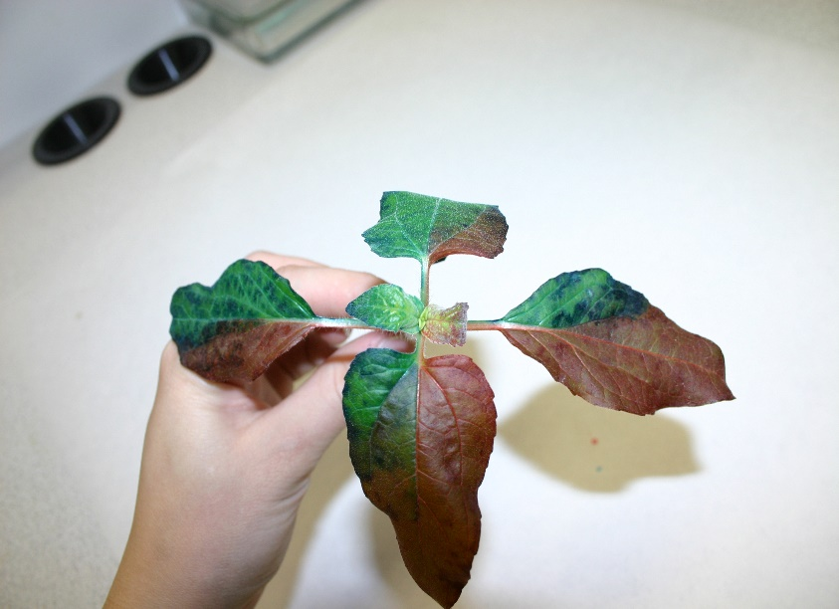

Obrázek 2

Za nějakou dobu uvidíme, jak se rostlina začne probarvovat (viz **obrázek 2**), pokud máme např. karafiát, uvidíme i probarvení květu. To znamená, že rostlina transpiruje vodu, což vytváří v xylému podtlak, který nasává inkoust ze zkumavek. Dokonce si můžeme změřit přibližně rychlost transpirace, pokud změříme objem inkoustu před a po experimentu. Po vydělení rozdílu objemů časem, po který experiment probíhal, si můžete vyjádřit rychlost transpirace v ml.h-1.

**Otázka 2b**. Jaký účel má rozsvícená lampa nad rostlinou?

Pokud budete mít zájem, můžete si ze stonků udělat žiletkou příčné řezy (pozor na ruce!), dát je do kapky vody a podívat se na ně pod mikroskopem. Uvidíte obarvený xylém.

**Otázka 2c.** Pokud používáte dvě barvy, vidíte, že by se mísily?

**Otázka 2d**. Co by to znamenalo, pokud by se barvy v xylému mísily?

Pokud jste řezali rostlinu na místě, na pahýlu, který zbyl v květináči, uvidíte kapku (**obrázek 3**). Pokud nemáte jedovatou rostlinu, můžete kapku i ochutnat.

Obrázek 3

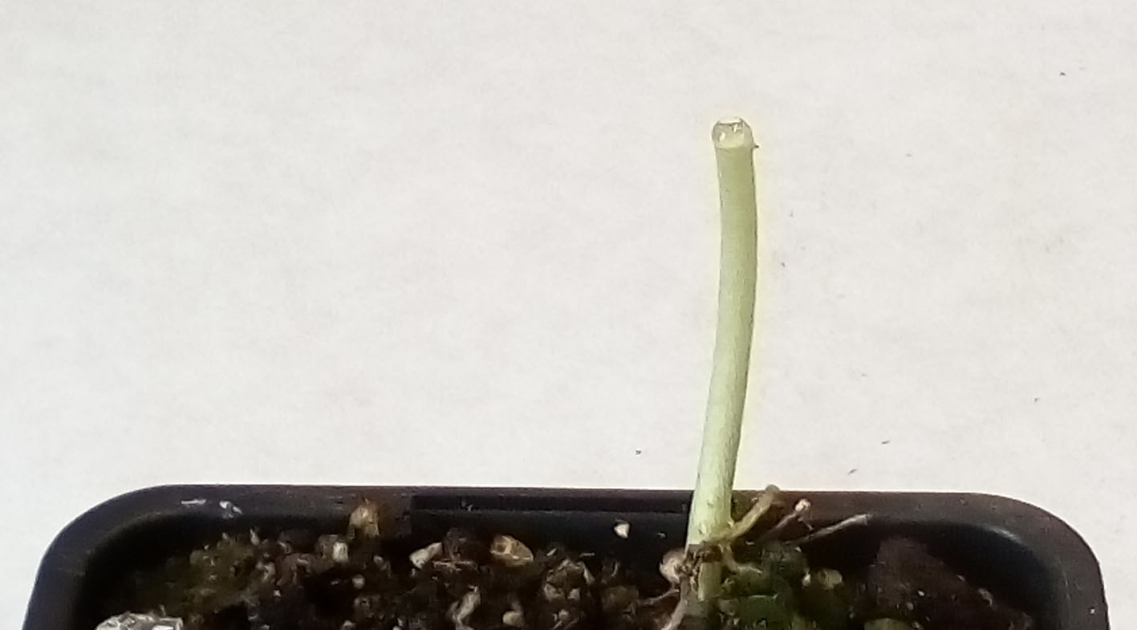

**Otázka 2e.** Proč se tato kapka vytváří a jakou má případně chuť?

3. Průduchy

**Průduchy** jsou **specializované buňky pokožky** umožňující výměnu plynů mezi rostlinou a okolím. Zpravidla je tvoří dvě svěrací buňky, které mají mezi sebou **průduchovou štěrbinu** (celkový počet buněk i jejich uspořádání se může měnit v závislosti na rostlinném druhu). Průduchy se vyskytují na povrchu prýtu (nadzemní část rostliny) nejvíce jich je na listech, zpravidla na spodní straně listů.

**Experimentálni úloha** – ca 20–30 min. Budeme potřebovat čerstvý list, žiletku, pinzetu, podložní a krycí sklíčka, mikroskop, 1M roztok NaCl.

Podívejme se teď na průduchy zblízka. Můžeme pokračovat se slunečnicemi, nebo si třeba vzít list z pelargonie apod. Stačí naříznout spodní stranu listu a z řezu se pokusit pinzetou strhnout pokožku (tj. vrchní vrstvu buněk). Většinou se to povede alespoň na části odtrženého kousku. Dáme je do kapky vody a podíváme se na ně pod mikroskopem. Měli bychom vidět svěrací buňky a mezi nimi otevřenou štěrbinu. Abychom dokázali, že otvírání průduchů závisí na osmóze a osmotickém potenciálu ve svěracích buňkách, můžeme některé kousky dát do 1M roztoku kuchyňské soli (jako pokožku cibule v **Úloze 1**) a po chvíli preparát pozorovat pod mikroskopem (stále v tomtéž roztoku). Měli bychom pozorovat, že u většiny průduchů bude štěrbina zavřená.

**Otázka 3a.** Které ionty jsou v rostlinách hlavním tzv. osmotikem (látkou rozpuštěnou ve vodě způsobující změnu osmotického potenciálu) zajišťujícím otvírání průduchů?

Uzavřenost nebo otevřenost průduchů se dá měřit jako tzv. vodivost průduchů na úrovni listu gazometrickými metodami, kdy měříme výměnu vodní páry mezi rostlinou a okolím. Takový přístroj po ruce asi nemáte a tak vám na následujícím **obrázku 4** nabízíme graf hodnot vodivosti průduchů naměřených na listu slunečnice. Nejprve byl list adaptovaný na tmu, poté byl osvětlen a v určité fázi odstřižen od rostliny.

**Otázka 3b.** Jak se měnila otevřenost průduchů během jednotlivých fází experimentu? Použijte jednoduchou úměru, čím více otevřených průduchů, tím vyšší vodivost průduchů.

Obrázek 4

**ODSTŘIŽENÍ LISTU**

**SVĚTLO**

**Otázka 3c**. Zajímavá je reakce průduchů těsně po odstřižení listu, kdy dochází k otvírání průduchů ve velké míře. Zkusili byste uhodnout, proč se to děje?

A na závěr poslední úloha pro zamyšlení. Otvírání průduchů řídí modré světlo. Představme si protoplast (tedy rostlinnou buňku zbavenou buněčné stěny) připravený ze svěracích buněk průduchů v izotonickém roztoku.

**Otázka 3d**. Co se s ním stane, posvítíme-li na něj modrým světlem?